Лабораторна робота №3
Підготував: Сич Ярослав Олександрович
Група: 2ПІ-25Б
Підгрупа: 1
Тема: Дано цілочисловий масив А(М). Визначити, чи утворюють елементи цього масиву неспадкову послідовність.
Мета: Ознайомитись із простими операціями над масивами: ініціалізація масивів, виконання обчислень з масивами, сортування та пошук.

Код програми:
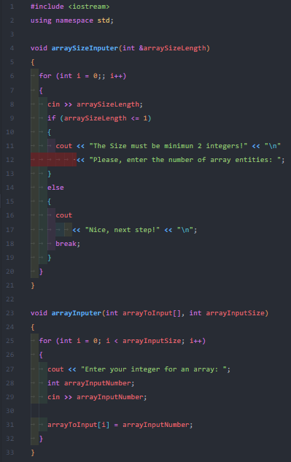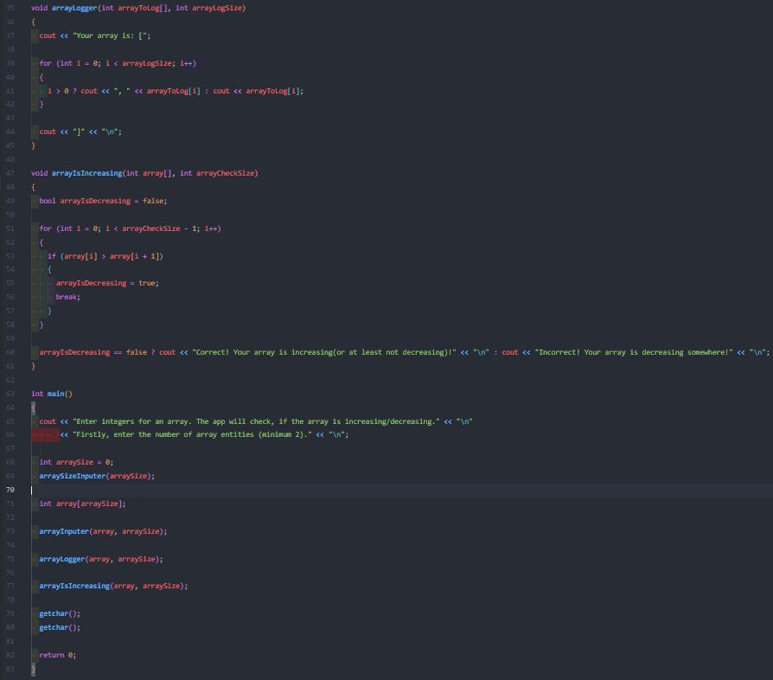
Результати програми:
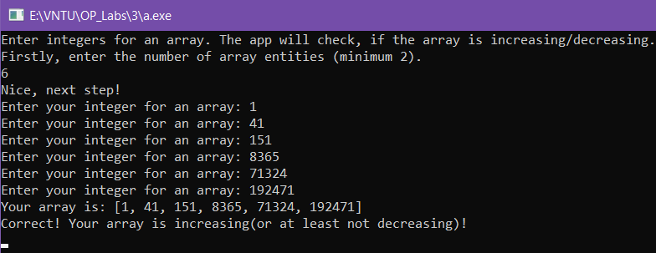
Блок система програми
1)Початок програми.
2)Вивести пояснення користувачу щодо завдання програми.
3)Оголосити змінну arraySize для зберігання розміру масиву.
4)Викликати функцію arraySizeInputer(arraySize) — користувач вводить кількість елементів масиву; якщо кількість ≤ 1, запит повторюється.
5) Створити масив array[arraySize].
6) Викликати функцію arrayInputer(array, arraySize) — користувач по черзі вводить усі елементи масиву.
7) Викликати функцію arrayLogger(array, arraySize) — програма виводить введений масив на екран.
8) Викликати функцію arrayIsIncreasing(array, arraySize) — перевіряється, чи всі елементи впорядковані за зростанням (або не спадають).
9) Вивести результат:
“Масив зростає” або
“Масив десь спадає”.
10) Кінець програми.

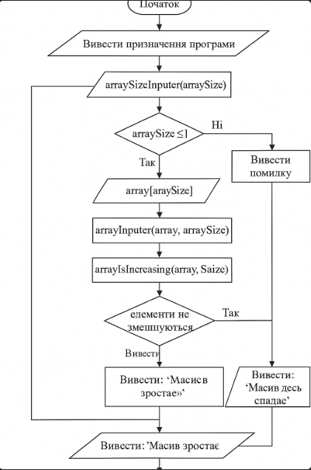

Висновок
У цій лабораторній роботі я створив програму, яка перевіряє, чи є послідовність чисел у масиві зростаючою. Під час виконання я навчився працювати з масивами, функціями, перевіркою умов та передаванням параметрів за посиланням у мові C++.
Відповідь на контрольні питання:
- Масив — це упорядкована послідовність елементів одного типу, розташованих у суміжних ділянках пам’яті та доступних за індексом (починаючи з 0). Масив дозволяє зберігати і працювати з набором однотипних значень під однією назвою.
- Які характерні особливості має оголошення масиву в мові Сі.
Синтаксис: тип імʼя[розмір]; (наприклад, int a[10];).
Розмір зазвичай задається одним символом або цифрою.
Елементи індексуються від 0 до розмір-1.
В багатьох контекстах імʼя масиву «розпадається» (decays) до вказівника на перший елемент (a → &a[0]).
Неможливо напряму присвоїти один масив іншому через = після оголошення (треба використовувати цикли).
Підтримуються багатовимірні масиви: int m[3][4].
- Якими засобами можливо ініціювати масив?
-Список ініціалізації при оголошенні:
int a[5] = {1, 2, 3, 4, 5};
-Часткова ініціалізація (залишок заповнюється нулями):
int a[5] = {1, 2};
-Ініціалізація циклом після оголошення:
for (int i=0;i<n;i++) a[i]=i;
-Ініціалізація поелементно(залишок також заповнюється нулями):
int a[5] = { [2] = 7, [4] = 3 };

